«Веточка вербы», беседа и лепка
Составила Тарасова Юлия Леонидовна.

Приметы весны ( небо весной часто бывает яркое, голубое и по нему плывут облака , дни становятся длиннее, а ночи короче. Если зимой мы приходили утром в детский сад, то на улице было темно, сейчас, когда наступила весна, утром уже светит солнышко. Ночи ещё холодные, морозные, но зато днем светит яркое и теплое солнце. ПРОСЫПАЕТСЯ ПРИРОДА)
Отгадайте, о чем я вам сегодня расскажу.
У нее цветочки –
Пушистые комочки.
По весне она цветёт,
Праздник пасхи к нам зовёт. (Верба)

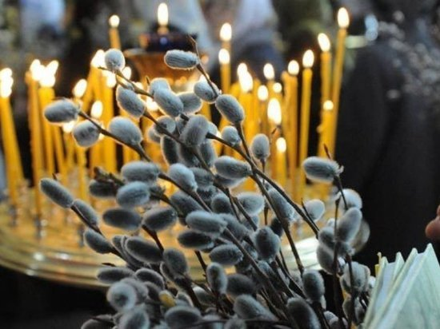

А теперь посмотрите на картинки, на них вы видите ветки дерева, которое первое распускается весной. Это веточки вербы. Весной она расцветает раньше всех.
Ласково называем её вербочка, она распустила свои барашки-почки. (Давайте внимательно рассмотрим ветки вербы. На ветках есть серёжки, почки Раньше их называли – барашки.
- Какого цвета барашки? (Серые).
- Какой они формы? (Овальные).
- А что ещё можно сказать про барашки, какие они еще? (Маленькие, пушистые, красивые, светлые).
- Как расположены барашки? (Поочерёдно).
- Какие ветки вербы? (Прямые, ровные, не разветвляются).
- Сравним ветки по длине. Какая эта ветка? (Длинная).
- А эта, какая? (Короткая).
К сожалению, очарование цветущей вербы недолговечно. Скоро она отцветёт и барашки опадут..
Верба – дерево, любимое на Руси. С давних времён существует поверье, что расцветающее, полное сил дерево может передать здоровье, силу, красоту всем, кто его коснется. А верба, особенно серёжки. Распустившиеся почки, считались целебными, наделёнными особой силой.
Физкультминутка.
Игра «Хлопай – топай»
Раз, два - хлопай, хлопай!
Три, четыре - топай, топай!
Раз, два - улыбнись!
Три, четыре - подтянись!
Высоко попрыгали,
Ножками подрыгали,
Крикнули «Привет!» друг другу,
Повернулись по кругу.
Вправо, влево наклонились
И друг другу поклонились.
А теперь коленки вместе,
Начинаем бег на месте.
Быстро, быстро побежали,
Все, закончили, устали?
А сейчас мы с вами вербу нарисуем красками, а зайчик посмотрит на нас.

Лепка «Веточка вербы»
- Для того чтобы нам собрать веточку, нам понадобятся пластилин коричневого цвета, черного цвета и белого цвета.
Я отщипну небольшой кусочек пластилина, сомну его в ладони и раскатаю его прямыми продольными движениями туда -обратно, а еще пластилин можно раскатать одной ладонью на твёрдой поверхности доски прямыми движениями. У вас на столе лежат доски и пластилин. Теперь вы можете приступать к работе и самостоятельно изготовить палочки - ветки из пластилина, путем раскатывания продольными движениями туда – обратно. Я беру веточку и прикрепляю путем прижатия к цветному картону.
(колбаски делаем разной длинны)
теперь берем коричневый пластилин и катаем маленькие шарики, сплющиваем их это у нас почка. Теперь берем белый пластилин и лепим шарики белого цвета, сплющиваем пальцами, это будут у нас комочки-цветочки.
А теперь мы возьмем белый пластилин и отщипнём от него маленький кусочек . Скатаем пальчиками маленький комочек и прикрепим его на нашу веточку-это будут у нас почки. Посмотрите, вы сделали маленькие комочки- почки, которые распределяем по веточке справа и слева. Я покажу вам, как можно разместить комочки-цветочки на веточке. Посмотрите, что получилось.- (Веточка).
Рефлексия.
-Посмотрите, какие красивые веточки получились у нас.
– Какие стихи вы прослушали?
- О чем они?
– Что мы лепили?
Выставка детских работ
Воспитатель читает отрывок « Апрель» Агния Барто.

Верба, верба, верба,
Верба зацвела.
Это значит верно,
Что весна пришла.
Это значит верно,
Что зиме конец.

